Kochane Dzieciaki
Na początek link do naszej książki….ale nie róbcie wszystkiego od razu
1 https://flipbooki.mac.pl/przedszkole/druk/npoia-bbplus-kp-4.pdf to jest link do książki fioletowej (5-6 latki) str. 44- 52
Witajcie w nowym tygodniu.. .
To już kolejny tydzień naszego wspólnego zdalnego nauczania…
Kochani, jesteście ciekawi co na Was czeka w tym tygodniu?? Pewnie tak, to już dłużej nie czekamy tylko zaczynamy

W tym tygodniu w tematykę wprowadzi WAS bajka!
https://www.youtube.com/watch?v=58V52JdiwPA

Macie rację! Tematem tego tygodnia będzie rodzina!
https://www.youtube.com/watch?v=u28atnroqrY

Teraz przegłoskujcie

https://zasobyip2.ore.edu.pl/uploads/publications/4fb984bae5477d8f8e7cb2bf0467da09_/lesson/lesson/index.html?fbclid=IwAR3KuWhBp9qvJ9kCyzIRdASp9F9_HWJ4NJQgpaXvsoU-eY8ZxcU3xbCDa3g

Poproście teraz rodziców, aby poszukali albumu ze zdjęciami i obejrzyjcie te zdjęcia razem….piękne wspomnienia! Ale byliście mali….

Poznaliście wszystkich członków rodziny? Podpiszcie ich!
https://learningapps.org/7372069

Zapraszamy Was do Quizu!

Odpowiedzcie na pytania
Moja mama ma na imię….
Moja mama świetnie…..
Razem lubimy……
Kocham ją za…..

Mój tata ma na imię…..
Mój tata świetnie…..
Razem lubimy……
Kocham go za…..

Z pewnością bardzo lubicie się razem bawić! Udało nam się odgadnąć?
To teraz czas na zabawę z literkami
https://zasobyip2.ore.edu.pl/uploads/publications/41c031e3059fd5cca6532a791cb559b6_/index.html

Czas na zabawę plastyczną! Mamy nadzieję, że pamiętacie jakie jutro święto! Jeśli nie to przypominamy jutro jest Dzień Mamy!!! A wkrótce Dzień Taty!!!

Do dzieła robimy laurki!
https://www.youtube.com/watch?v=vWt-fdD0Fho

A może macie inny pomysł ?

Wtorek
Na początek rozgrzewka matematyczna
https://learningapps.org/12430237
Teraz zaproście do zadania swoją rodzinę. Stańcie obok siebie. Przyjrzyjcie się uważnie, czym się różnicie? Zapewne jest kilka cech, ale najbardziej różnicie się wzrostem. Kto z Was jest najniższy, a kto najwyższy?
Ustawcie teraz członków rodziny w odpowiedniej kolejności
https://learningapps.org/12473067
Czas abyście narysowali portret swojej rodziny zaczynając od najniższego członka rodziny do najwyższego.
Teraz labirynt, przejdź po kwiat dla mamy!

Zmęczeni! Na pewno nie, teraz czas na gimnastykę.
https://www.youtube.com/watch?v=CEyba0BvBUE&feature=share&fbclid=IwAR1VwDgyTYNMfhk1b6EsfzJag9ozfo9PRRz268fPmMDT2NI4RmWY93PSCL4
Odpocznijcie, do zobaczenia jutro….mamy nadzieję, że

Środa
Zaczynamy naszą zabawę od piosenki oczywiście.
Posłuchajcie https://www.youtube.com/watch?v=j09kDRPi3tE&fbclid=IwAR3BYfq0N-olq-XNGuhhCO65nyez3GTOTKZN99jCucp6m4j2Myepx_UmfOA
DZIĘKUJĘ MAMO! DZIĘKUJĘ TATO! – ZoZi

1.Uczyliście mnie chodzić, uczyliście mnie mówić,
jak się zachowywać
jak zwracać się do ludzi.
Ja mogę na Was liczyć,
wiem że mi pomożecie
najlepszych mam rodziców
na całym wielkim świecie.
Ref:
Dziękuje mamo, dziękuje tato
za każdą zimę, za każde lato
dziękuje mamo, dziękuje tato
za to że macie dla mnie czas
bardzo kocham Was!

2. A najpiękniejsze chwilę
są kiedy mnie tulicie
dajecie mi buziaki
idziemy tak przez życie
co mogę dla Was zrobić?
jak mogę się odwdzięczyć?
jesteście w moim sercu
będziecie w mej pamięci

Ref: Dziękuje mamo, dziękuje tato….

A teraz stwórzcie drzewo genealogiczne Waszej rodziny!
http://scholaris.pl/resources/run/id/110241

Czwartek
Pobudka śpiochy! Pamiętaliście żeby powiedzieć rodzicom Dzień dobry i dać buziaka?
Dziś dzień zabaw z rodzicami! Zaczynamy!
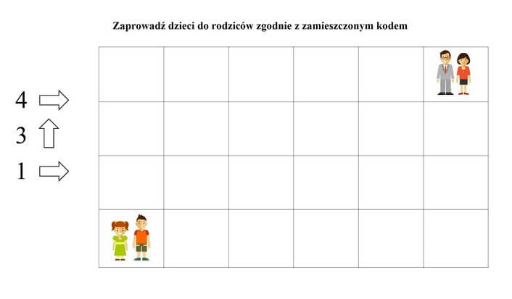
Wiemy, że lubicie matematykę więc kolejne zadanie!
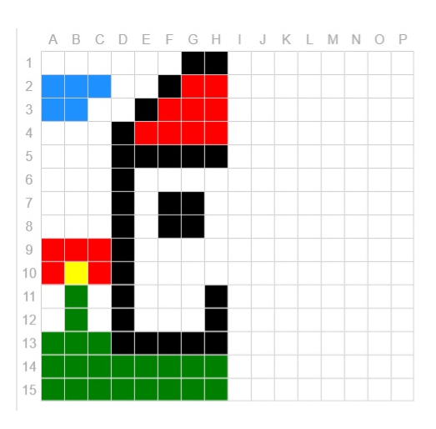

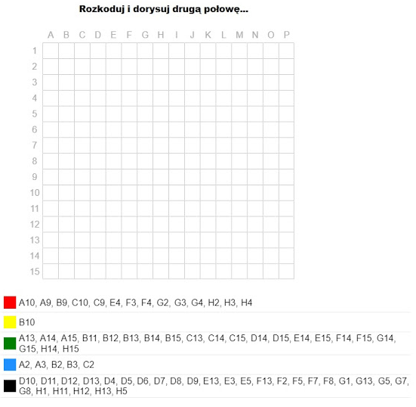
Obok Waszego domu rosną drzewa owocowe, policzcie je!
https://zasobyip2.ore.edu.pl/uploads/publications/276efe36d4ddfb13488c1c96f9f42c44_/index.html
https://zasobyip2.ore.edu.pl/uploads/publications/9bf22f8e33a493cc5130e223b2c783e4_/index.html
W tym tygodniu było już zadanie z mamą, teraz czas na odnajdywanie różnic z tatą
https://www.edupics.com/coloring-page-spot-the-difference-father-s-day-i21673.html

W ramach gimnastyki zapraszamy do wspólnej zabawy
https://www.youtube.com/watch?v=MG6iPAU2b0I

Piątek
Dzień rozpoczynamy od wspólnego czytania
https://ztorbynauczycielki.pl/rodzinna-czytanka/
Pięknie czytacie!
Teraz posłuchajcie opowiadania….O czym będzie? Za chwilę sami się przekonacie!
https://www.youtube.com/watch?v=N1anfxUstn0
Ada i Olek przygotowali piękne przedstawienie. Teraz Wasza kolej….niestety nie możemy Wam pomóc…ale dacie radę!
Przygotujcie krótki występ dla rodziców, zaśpiewajcie, zatańczcie, lub przygotujcie teatrzyk z wykorzystaniem ulubionych pluszaków. A może przygotujecie dla rodziców przyjęcie? W przedszkolu organizujecie najwspanialsze przyjęcia ze wszystkich przedszkolaków!
Może wykorzystacie piosenkę, której się nauczyliście? Jeśli wolicie zaśpiewajcie po angielsku
https://supersimple.com/song/baby-shark/
A na weekend zadanie specjalne
https://wordwall.net/pl/resource/2235901/dzie%C5%84-rodziny
Miłej zabawy Kochani!

Do zobaczenia w poniedziałek!

